1. **Gabor:**
   1. **fSiz**

MatLab : R:

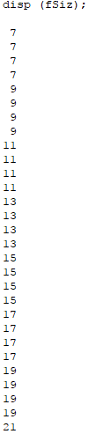 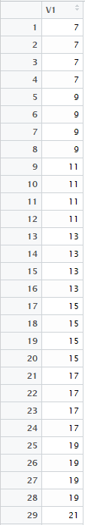

* 1. **filters**
     1. MatLab

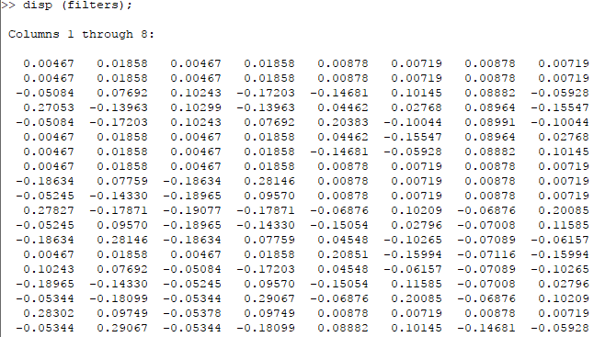

* + 1. R

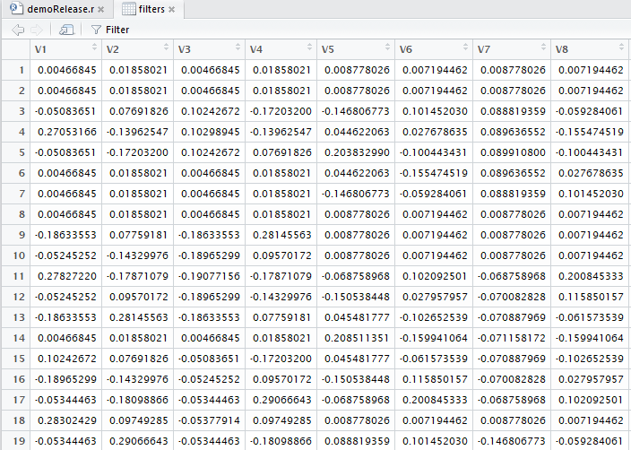

* 1. **c1OL**
     1. MatLab



* + 1. R



* 1. **numSimpleFilters**
     1. MatLab



* + 1. R



1. **C2res**
   1. MatLab

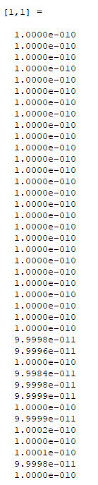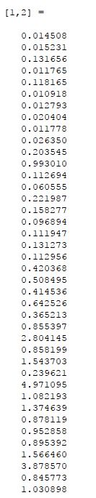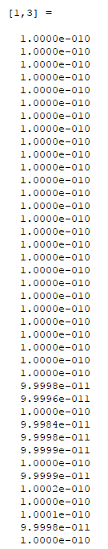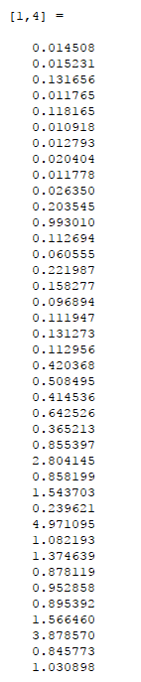

* 1. R